다음에 제시된 문제들을 R 코드로 작성한 후에 lab_02.R 로 저장하여 제출한다.

# 문제1

~~~~

# 문제2

~~~~

[문제1] 10 에서 38사이의 숫자 중에서 2씩 증가한 값으로 벡터를 생성하고

3행 5열의 매트릭스를 만들어 m1 에 저장한다.(행 우선 저장)

각 원소 값들에 100을 더한 결과로 매트릭스 m2 를 만든다.

m1 에서 최대값을 추출하여 m_max_v 에 저장한다.

m1 에서 최소값을 추출하여 m_min_v 에 저장한다.

m1 에서 행 단위의 최대값을 추출하여 row_max 에 저장한다.

m1 에서 열 단위의 최대값을 추출하여 col_max 에 저장한다.

m1, m2, m_max_v, m_min_v, row_max, col_max를 화면에 출력한다.

[문제2] 다음과 같이 값이 구성되는 매트릭스를 정의하여 m2 에 저장한다.

1,2,3 의 벡터 n1, 4,5,6 의 벡터 n2, 7,8,9 의 벡터 n3 를 이용하여 matrix를 생성한다.

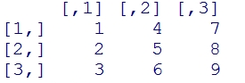

[문제3] 다음과 같이 값이 구성되는 매트릭스를 정의하여 m3 에 저장한다.

1~9 의 벡터를 이용하여 matrix를 생성하고 출력한다.

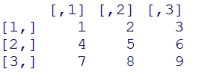

[문제4] m3 를 가지고 다음과 같이 값이 구성되는 매트릭스를 정의하여 m4 에 저장하고 출력한다.

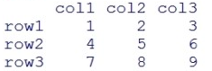

[문제5] 다음과 같이 구성 되는 2행 3열 매트릭스 alpha를 생성한 후에



alpha에 ‘x’, ‘y’, ‘z’ 라는 행을 추가하여 alpha2 를 만들고 출력한다.

alpha에 ‘s’, ‘p’ 라는 열을 추가하여 alpha3 를 만들고 출력한다.

[문제6] 다음과 같이 값이 구성되는 배열을 정의하여 a 라는 변수에 저장한다.

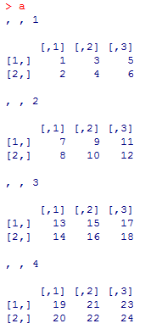

(1) 2행3열4층의 데이터를 출력한다.

(2) 각 층마다 2행의 데이터를 출력한다.

(3) 각 층마다 1열의 데이터를 출력한다.

(4) 3층의 모든 데이터를 출력한다.

(5) a라는 배열을 구성하는 모든 데이터에 100을 연산하여 출력한다.

(6) 4층의 모든 데이터들에 100을 곱한 결과를 출력한다.

(7) 각층의 1행, 2열과3열만 출력한다.

(8) 2층의 2행 데이터들의 값을 100을 더한 값으로 변경한다.

(9) 1층의 모든 데이터들의 값에 2를 뺀 값으로 변경한다.

(10) a 배열의 모든 데이터 값들을 10을 곱한 값으로 변경한다.

(11) a 변수를 삭제한다.